ML框架与步骤：训练集、测试集

1.定义未知的函数

2.从训练数据中定义损失函数

3.利用损失函数训练

模型可能出现的两种拟合不佳情况：过拟合与欠拟合

**Batch与Momentum的使用**

Batch：更新时使用的数据的单位，也就是训练的最小单位。一般在每一epoch前会打乱数据，然后分离多个Batch。将一个batch中所有样本的loss计算出来后更新一次参数。通常，小batch训练出来的模型泛化效果更好。

Momentum：更新参数的依据不仅为当前的梯度，还有上一次更新移动的方向。

**Adaptive lr（自动学习率方法）：**

1）Adagrad：

不同的参数使用不同的lr，使用RMS计算方式。

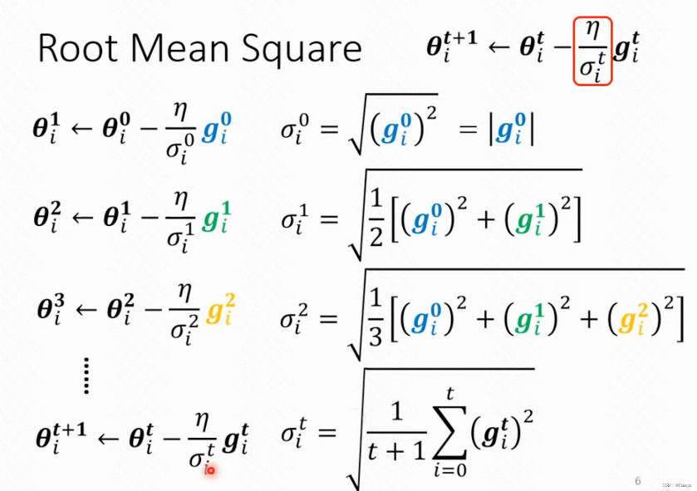

2）RMSProp：

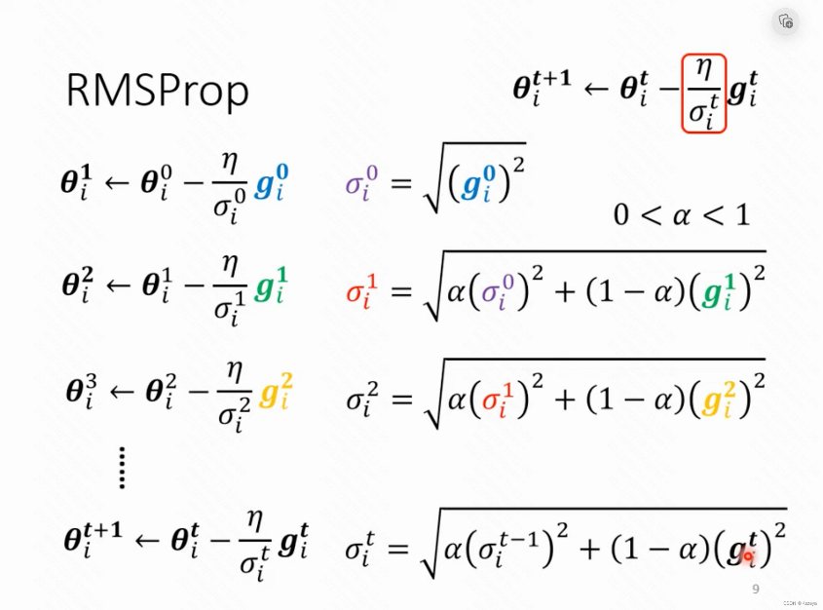

**Learning Rate Scheduling（学习率管理算法）：**

1）Learning Rate Decay

2）Warm Up

